ASIE ZÁPISY 7. C, 7. D
Mgr. Nela Macháčková

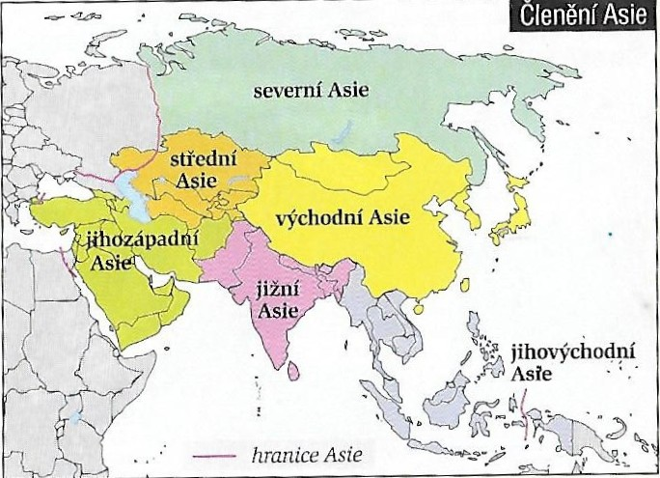

VÝCHODNÍ ASIE

- tvořena státy:
- Čína
- Mongolsko,
- Severní Korea
- Jižní Korea
- Japonsko

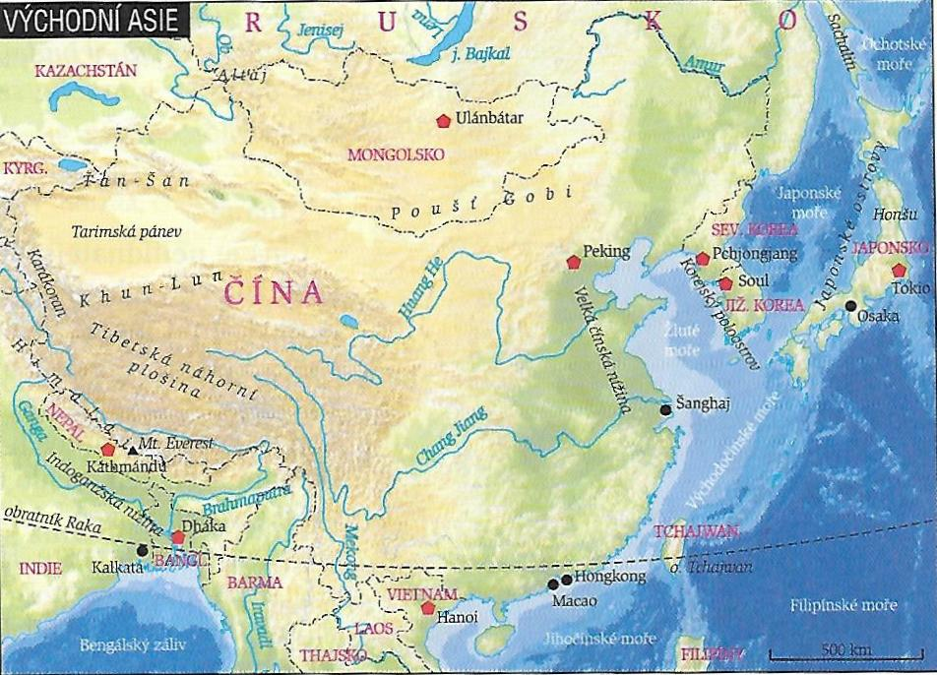

GEOGRAFIE
- povrch
- poušť Gobi
- Tibetská náhorní plošina
- Himaláj
- nejvyšší hora světa - Mt. Everest
- Velké čínská nížina

- vodstvo
- Jang-c´-ťiang
- Žlutá řeka

HOSPODÁŘSTVÍ
- různá hospodářská úroveň států
- Japonsko, Jižní Korea - nejvyspělejší státy oblasti
- hornaté oblasti – pastevectví
- povodí řek - zemědělství (Čína)
- rybolov (Japonsko, Korejský poloostrov)

- Mongolsko - step - pastviny, chov ovcí a koní
- Čína - monzunové lesy - pěstování rýže, čaje
- Japonsko, Jižní Korea - zaměřeno na průmysl (strojírenství - auta, elektronika)

